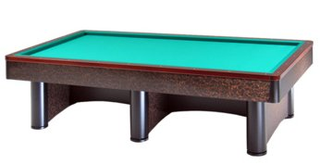

“6^ Prova Coppa delle Coppe”
Carpi, 30-31 Gennaio 2016
Orari e sedi di gara:

RA 01 | Lorenzo Turroni | Sabato 30 ore 21,30 | Andrea Costa Carpi
RA 02 | Roberto Verlicchi | Domenica 31 ore 09,30 | Tex Master Novellara
RA 03 | Sante Morelli | Domenica 31 ore 09,30 | Andrea Costa Carpi
RA 04 | Luca Molduzzi | Domenica 31 ore 10,30 | Andrea Costa Carpi
RA 05 | Luca Franchini | Domenica 31 ore 11,30 | Tex Master Novellara

Sede di gioco:
C.S.B.Andrea Costa via Catellani 10 Carpi (MO) tel. 059/640077
C.S.B. Tex Master via Provinciale Nord 112 Novellara (RE) tel.0522/662720

